

Fundacja Avalon
biuroprasowe.fundacjaavalon.pl

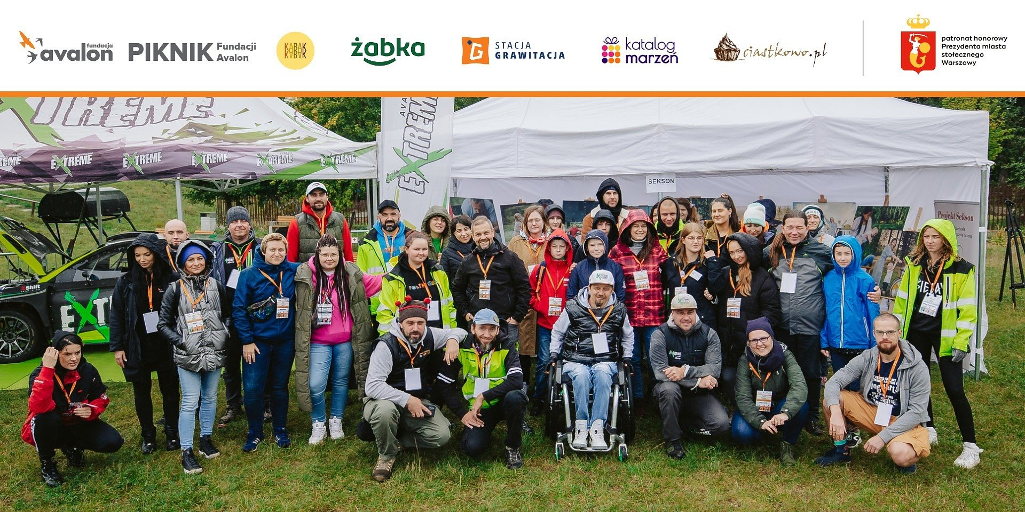

Fundacja Avalon zaprasza na wiosenny piknik w Parku Szczęśliwickim w Warszawie!

2023-05-18

W tym roku po raz pierwszy Fundacja Avalon obchodzi Miesiąc Walki z Dyskryminacją Osób z Niepełnosprawnościami. Podsumowaniem akcji jest rodzinny piknik, który odbędzie się w niedzielę, 28 maja w Parku Szczęśliwickim na warszawskiej Ochocie. Patronat honorowy nad wydarzeniem objęła Pani Burmistrz d. Ochoty, Dorota Stegienka oraz prezydent m.st. Warszawy, Pan Rafał Trzaskowski. Już dzisiaj zapraszamy wszystkich na rodzinną imprezę kulturalno-edukacyjną z masą atrakcji. Gwarantujemy zabawę w atmosferze tolerancji oraz program wypełniony rozrywkami, spośród których każdy znajdzie coś dla siebie!

Plenerowa impreza w szlachetnym celu

Osoby z niepełnosprawnościami często napotykają na trudności związane z dyskryminacją w codziennym życiu co ma przełożenie na ich uczestnictwo w aktywnościach społecznych na równych zasadach z innymi. Dlatego Fundacja Avalon, postanowiła zadedykować majowe działania, walce z dyskryminacją i wykluczeniem OzN poprzez edukację i uświadamianie społeczeństwu jak ważne jest, aby nie zapominać o tej największej mniejszości żyjącej w Polsce. Miesiąc Walki z Dyskryminacją Osób z Niepełnosprawnościami, Fundacja Avalon obchodziła poprzez liczne działania takie jak spot emitowany w telewizji, radiu, kampanię w Internecie, stworzenie raportu z danymi dotyczącymi dyskryminacji oraz spisanie 13 postulatów w formie Deklaracji „Szanuję. Nie dyskryminuję.”. Podsumowaniem akcji jest piknik dostępny dla wszystkich, którzy chcą dowiedzieć się więcej o środowisku osób z niepełnosprawnościami, działalności Fundacji Avalon, zrozumieć się i poznać w radosnej atmosferze.

Zeszłoroczny piknik spotkał się z ogromnym entuzjazmem ze strony osób, które wzięły w nim udział. Dlatego zachęceni sukcesem postawiliśmy wpisać to wydarzenie w kalendarz stałych akcji Fundacji Avalon. W związku z organizacją Miesiąca Walki z Dyskryminacją Osób z Niepełnosprawnościami uznaliśmy, że w tym roku piknik odbędzie się jako jego podsumowanie. Zgodnie z naszym hasłem przewodnim „Niepełnosprawność nie ogranicza, dyskryminacja tak!” pragniemy edukować, uświadamiać i dążyć do realnej zmiany postrzegania niepełnosprawności. Brakuje wydarzeń, podczas których osoby pełnosprawne i te z niepełnosprawnością mogą na równi, wspólnie brać udział we wszystkich atrakcjach. To najlepszy sposób na łamanie społecznych barier.
- mówi Krzysztof Dobies, Dyrektor Generalny Fundacji Avalon.

Wachlarz atrakcji dla małych i dużych z edukacją w tle

Piknik Fundacji Avalon odbędzie się w pięknej scenerii Parku Szczęśliwickiego na warszawskiej Ochocie. Wszystkich zainteresowanych serdecznie zapraszamy do udziału w godzinach 10 – 19. W rozstawionych namiotach, które będą tworzyły przestrzeń jednodniowego „miasteczka” Fundacji Avalon, będzie można zapoznać się z działalnością Organizacji oraz prowadzonych przez nią projektów: Centrum Aktywnej Rehabilitacji Fundacji Avalon, Kompleksowe Centrum Poradnicze, Centrum Pomocy Uchodźcom z Niepełnosprawnościami, Avalon Extreme, Projekt Sekson, Projekt Subkont oraz portalu zbiórkowego Helpuj.pl. Ten ostatni prowadzi, do 31 maja, zbiórkę związaną z Miesiącem Walki z Dyskryminacją Osób z Niepełnosprawnościami, z której wpływy zostaną przeznaczone na wyrównywanie szans społeczności OzN, w tym na aktywną rehabilitację, walkę z wykluczeniem na rynku pracy, wykluczeniem ekonomicznym oraz w sferze seksualności, relacji partnerskich oraz rodzicielstwa.

Mnóstwo atrakcji, zajęć sportowych, edukacyjnych i muzycznych czeka na każdego, kto 28 maja zdecyduje się spędzić dzień z Fundacją Avalon. Dla spragnionych ruchu i aktywności fizycznych czekać będą zajęcia jogi, Handbike, ściana wspinaczkowa, tor przeszkód na wózkach i tor „Świat niewidomych”, refleksomierz i wyjątkowa gra terenowa. Gra rozpoczyna się o 10 i zapraszamy do tworzenia grup 2-5 osobowych, które będą rozwiązywać różne ciekawe, edukacyjne zadania, dzięki którym uczestnicy będą mieli szansę zapoznać się z tematyką codzienności osób z niepełnosprawnościami, ale też doświadczyć niektórych niepełnosprawności na własnej skórze. Fanów motoryzacji zapraszamy do obejrzenia dwóch dostosowanych aut racingowych, którymi ścigają się profesjonalnie wyścigowi kierowcy z niepełnosprawnościami - Sebastian Luty – prezes Fundacji Avalon oraz Kamil Kosela członek projektu Avalon Extreme. Dla dzieci Fundacja zorganizowała liczne zajęcia i atrakcje - zabawa na dmuchańcach, malowanie buziek, robienie zwierzątek z balonów, puszczanie baniek, gra stoiskowa. Uczestnicy pikniku będą mieli także okazję wziąć udział w licznych zajęciach i warsztatach – ćwiczeniach z samoobrony, zajęciach projektowania skarpet czy wykonać tatuaż z henny. Fanów muzyki czeka mnóstwo doznań w postaci zajęć djembe, występu izdeb’a- gitarzysty i wokalisty, zdobywcy złotej płyty i Fryderyka z zespołem Ralpha Kamińskiego, pokaz iluzji w wykonaniu Bartosza Madeja, finalisty XII The Voice of Poland oraz set DJ’ski kobiecego duetu Kristal Katz. Ciekawym punktem w programie będzie fascynujący i wyjątkowy pokaz tańca na wózkach w wykonaniu HEELS ON WHEELS. Event zostanie poprowadzony przez wokalistę Martina Fitcha, znanego z udziału w Eurowizji, występów w teatrze Roma oraz gali “Miss Supranational 2022”. Wszystkie atrakcje są bezpłatne. Podczas wydarzenia prowadzona będzie akcja kwestarska w ramach zbiórki publicznej.

Piknik z Fundacją Avalon to unikatowa impreza, na którą zapraszamy absolutnie wszystkich! Pragniemy zapoznać uczestników z tematyką, którą Fundacja Avalon porusza na co dzień w działaniach, kampaniach oraz zachęcić do większego zaangażowania w sprawy OzN, z większą świadomością. Dzień z Fundacją Avalon to wydarzenie dostępne dla rodzin, par, singli – dla każdego, kto będzie chciał spędzić wspólnie wolny czas bez dystansu. Dołożyliśmy wszelkich starań, aby każdy kto pojawi się na wydarzeniu spędził miło wolny czas. Gwarantujemy fantastyczną zabawę na świeżym powietrzu i do zobaczenia już niedługo, bo 28 maja!
- mówi Zuzanna Makowska starsza specjalistka ds. komunikacji i koordynatorka Pikniku z Fundacją Avalon.

Partnerami Pikniku, którzy wspierają działania Fundacji Avalon podczas jego organizacji są firmy: KABAK, Stacja Grawitacja, Katalog Marzeń, Ciastkowo.pl., Żabka.

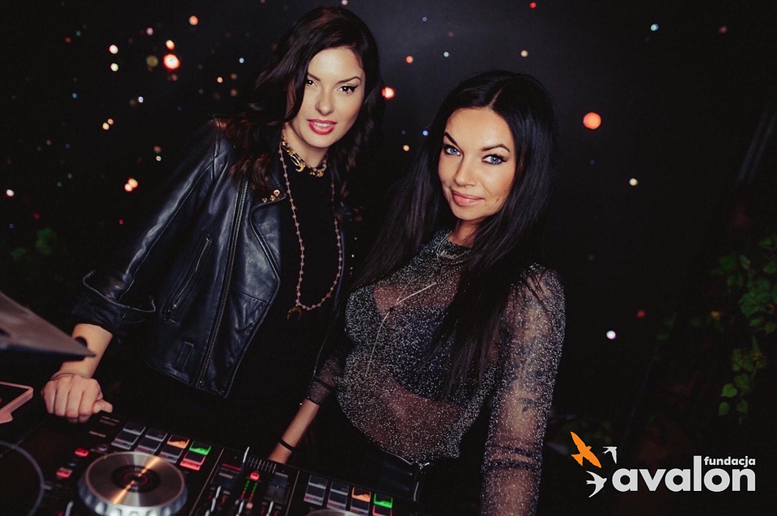



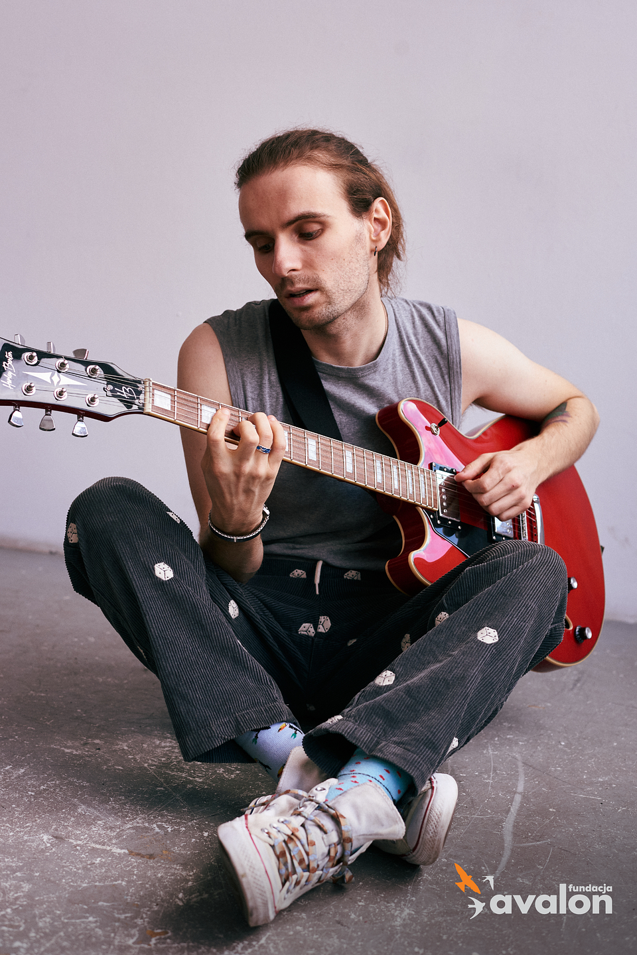

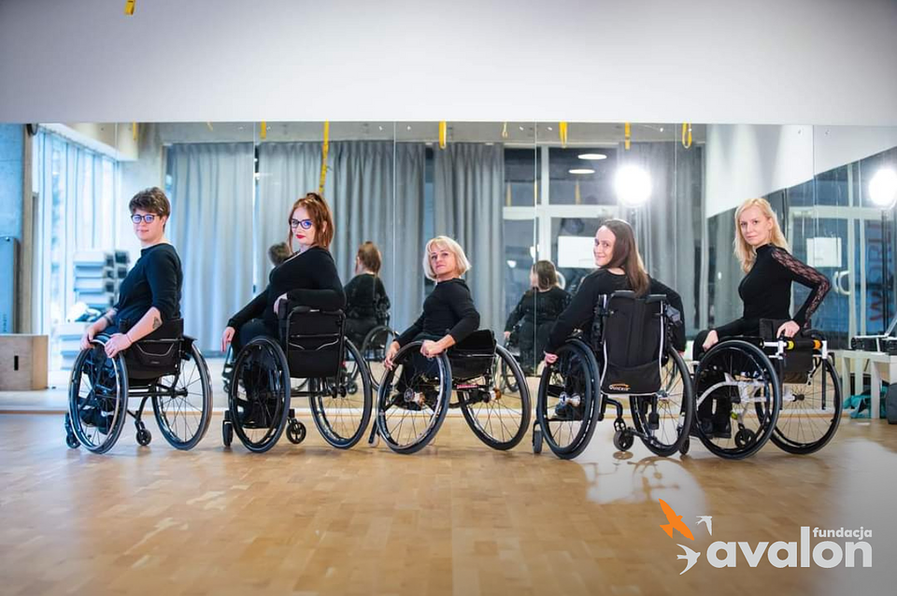

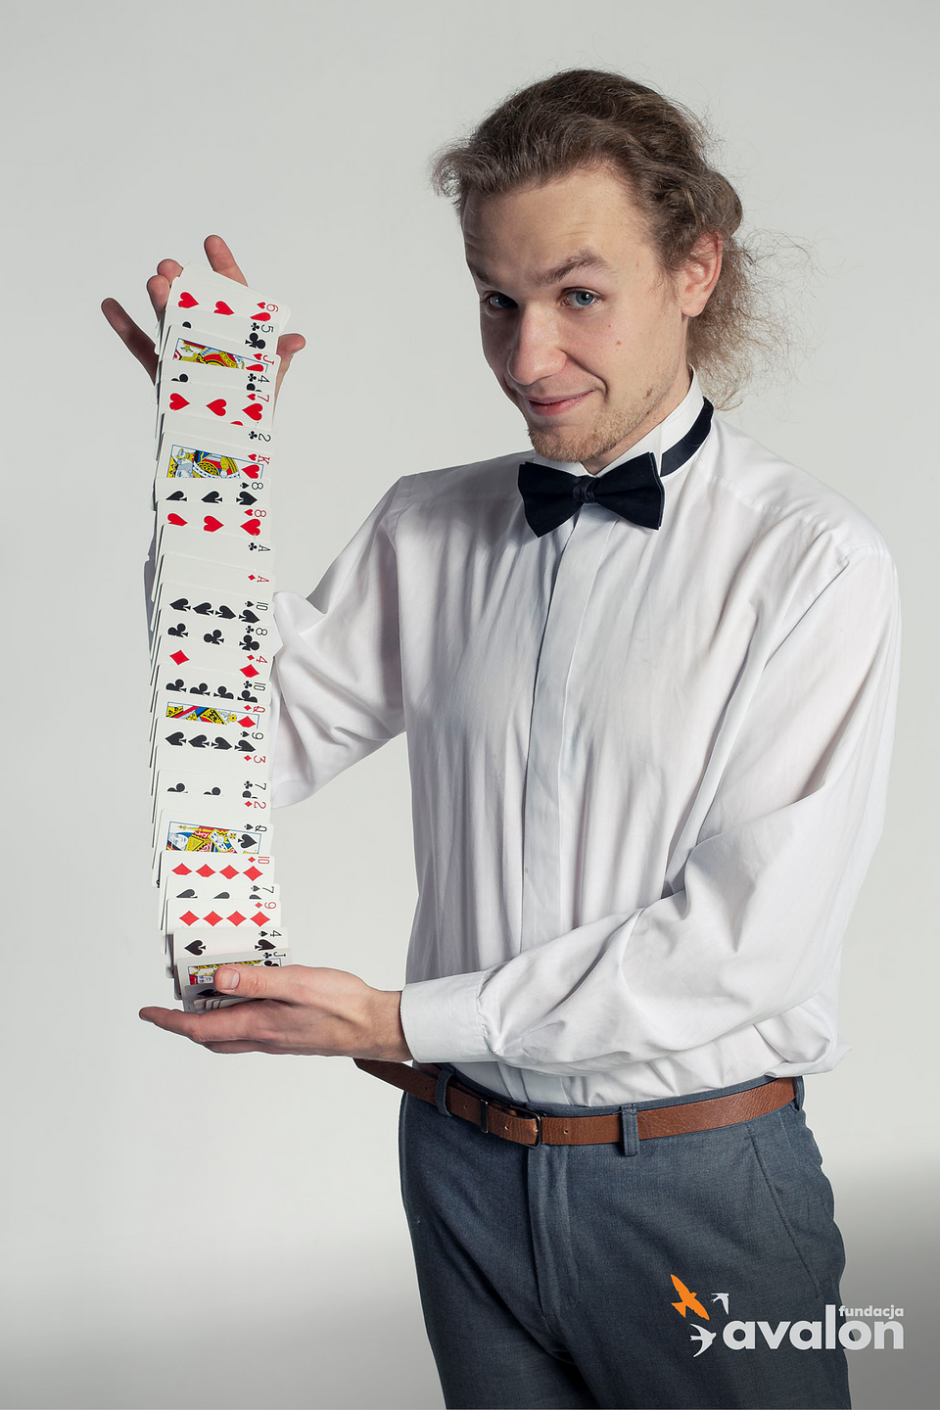

Fundacja Avalon to jedna z największych organizacji pozarządowych w Polsce wspierających osoby z niepełnosprawnościami i przewlekle chore. Organizacja powstała w 2006 roku, a od roku 2009 posiada status organizacji pożytku publicznego. Ma siedzibę w Warszawie, jednak swoim wsparciem obejmuje osoby potrzebujące z całej Polski. Fundacja oferuje pomoc potrzebującym w obszarze finansowym, a także prowadzi szereg programów społecznych i edukacyjnych, mających na celu zmianę postrzegania osób z niepełnosprawnościami w polskim społeczeństwie. Fundacja Avalon aktualnie wspiera blisko 14 000 osób z całej Polski. Łączna wartość pomocy udzielonej przez Fundację swoim podopiecznym wynosi ponad 300 mln złotych.

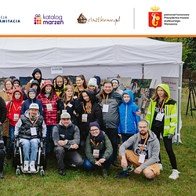 | informacja-prasowa-prowly-1920x960.png | Download
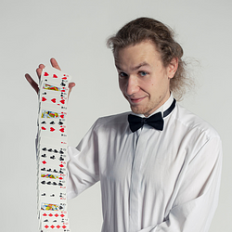 | piknik-fa-2023-bartosz-madej.png | Download
 | piknik-fa-2023-martin-fitch.png | Download
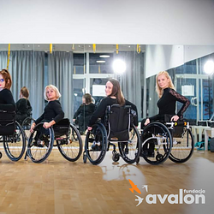 | piknik-fa-2023-heels-on-wheels.png | Download
 | piknik-fa-2023-kristal-katz.png | Download
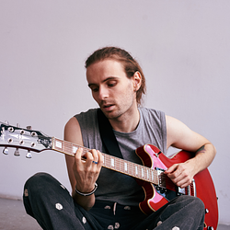 | piknik-fa-2023-pawel-izdebski.png | Download

